Министерство науки и высшего образования Российской Федерации ФЕДЕРАЛЬНОЕ ГОСУДАРСТВЕННОЕ АВТОНОМНОЕ ОБРАЗОВАТЕЛЬНОЕ УЧРЕЖДЕНИЕ ВЫСШЕГО ОБРАЗОВАНИЯ НАЦИОНАЛЬНЫЙ ИССЛЕДОВАТЕЛЬСКИЙ УНИВЕРСИТЕТ ИТМО

ОТЧЕТ
ПО ЛАБОРАТОРНОЙ РАБОТЕ № 3
«Установка СУБД POSTGRESQL. Создание таблиц базы данных PostgreSQL. Заполнение таблиц рабочими данными»
по дисциплине «Проектирование и реализация баз данных»

Обучающийся Рожновский Юрий Михайлович
Факультет прикладной информатики
Группа К3239
Направление подготовки 09.03.03 Прикладная информатика
Образовательная программа Мобильные и сетевые технологии
Преподаватель Говорова Марина Михайловна

Санкт-Петербург
2025/2026
Цель работы: овладеть практическими навыками установки СУБД PostgreSQL и создания базы данных в pgadmin 4. Овладеть практическими навыками создания таблиц базы данных PostgreSQL 1Х, заполнения их рабочими данными, резервного копирования и восстановления БД.
Практическое задание:
- Установить СУБД PostgreSQL.
- Создать базу данных с использованием pgAdmin 4.
- Создать схему в составе базы данных.
- Создать таблицы базы данных.
- Установить ограничения на данные: Primary Key, Unique, Check, Foreign Key.
- Заполнить таблицы БД рабочими данными.
- Создать резервную копию БД.
Указание:
Создать две резервные копии:
    - с расширением CUSTOM для восстановления БД;
    - с расширением для листинга (в отчете);
    - при создании резервных копий БД настроить параметры Dump options для Type of objects и Queries.
- Восстановить БД.

Индивидуальное задание: Вариант 6. БД «Пассажир».

Выполнение
Задание 1
Так как pgadmin 4 уже был установлен, пропустим этот пункт.
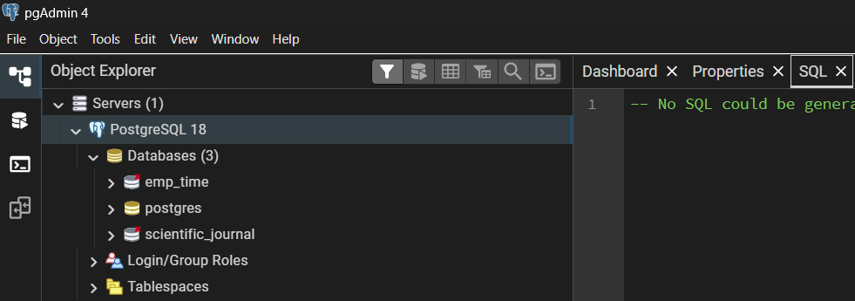
Задание 2
Для создания базы данных кликнем пкм по Базы данных -> Создать –> База данных. Откроется окно, нужно вписать название БД:
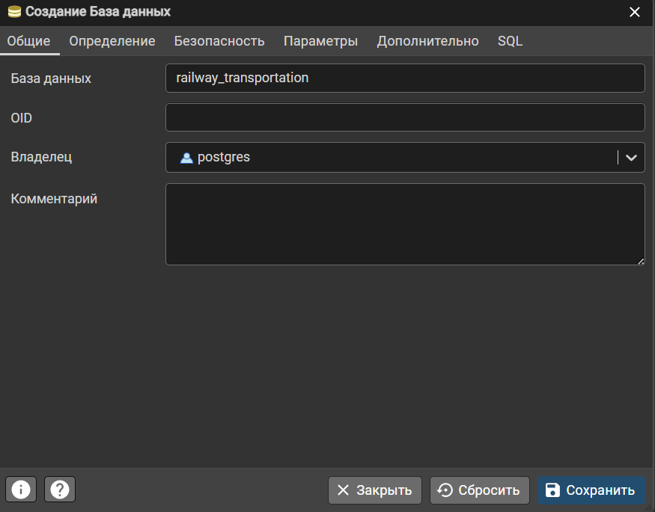
Нажмем сохранить.
Задание 3
Для создания схемы нажмем пкм на Схемы -> Создать -> Схема. Зададим ей имя и сохраним.
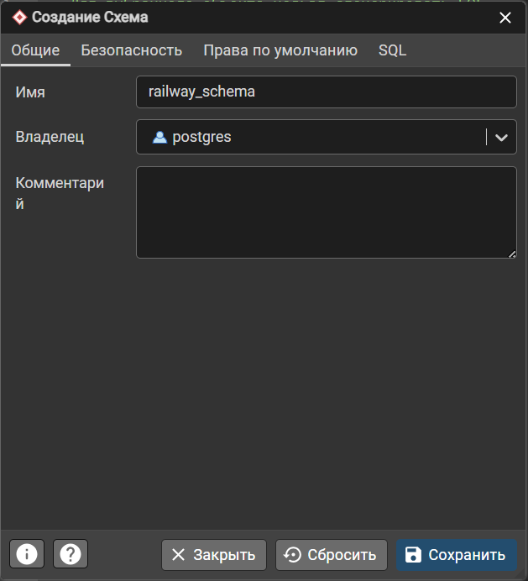
Задание 4-5
Посмотрим на ИЛМ БД из ЛР2 (IDEF1X)
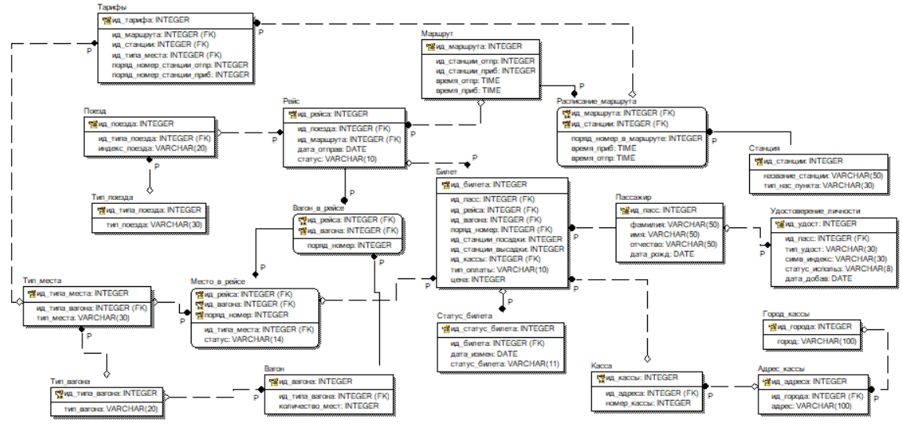
Для начала немного подкорректируем содержание БД. По аналогии с таблицей Статус билета было решено вынести в отдельные таблицы еще 4 параметра статуса: статус удостоверения личности, статус поезда, статус вагона, статус рейса. Структура для них одинаковая: id_key, id_key_from_main_table, change_date, status.
Добавим в таблицу тарифов столбец цены tr_price, в таблицу маршрута добавим столбец типа маршрута route_type («Пригородный», «Дальнего следования», «Не указано»), заменим столбец времени прибытия на время в пути duration, добавим столбец кода маршрута route_code, в таблице расписания маршрута заменим столбец времени прибытия на промежуток с отправления рейса до прибытия на текущую станцию time_since_dep, а время отправления на время остановки stop_time.
Теперь начнем добавлять таблицы. Начнем с Города. Откроем Схемы – railway_schema – пкм Таблицы – Таблицы – Создать – Таблица. В Общие введем имя – City.
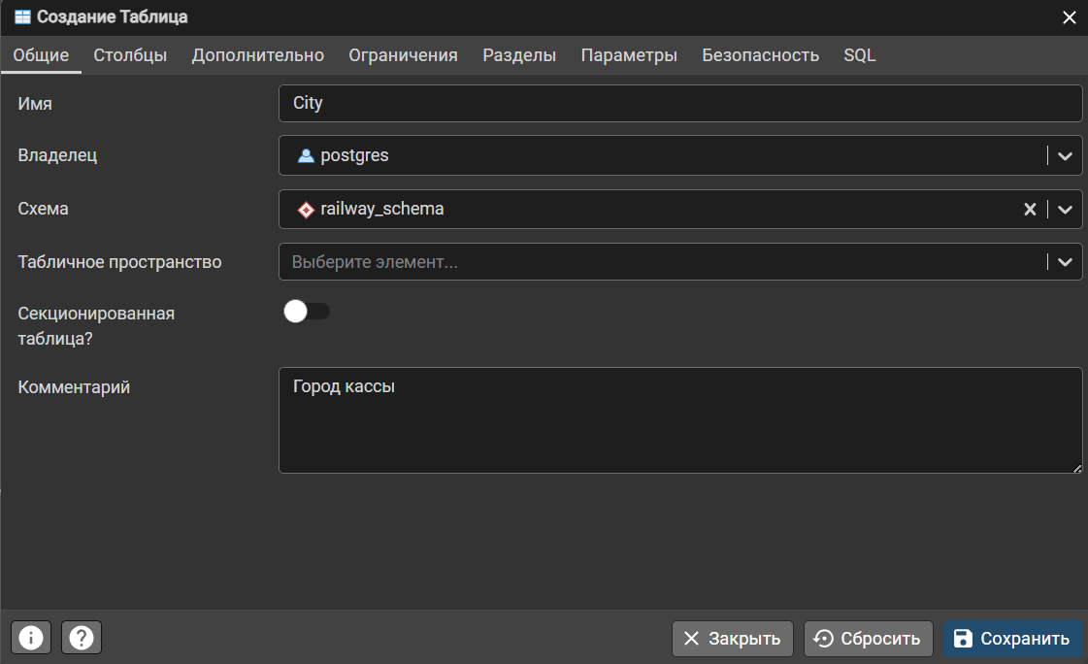
Теперь откроем вкладку Столбцы. Добавим столбцы, как они описаны в Лаб 2.
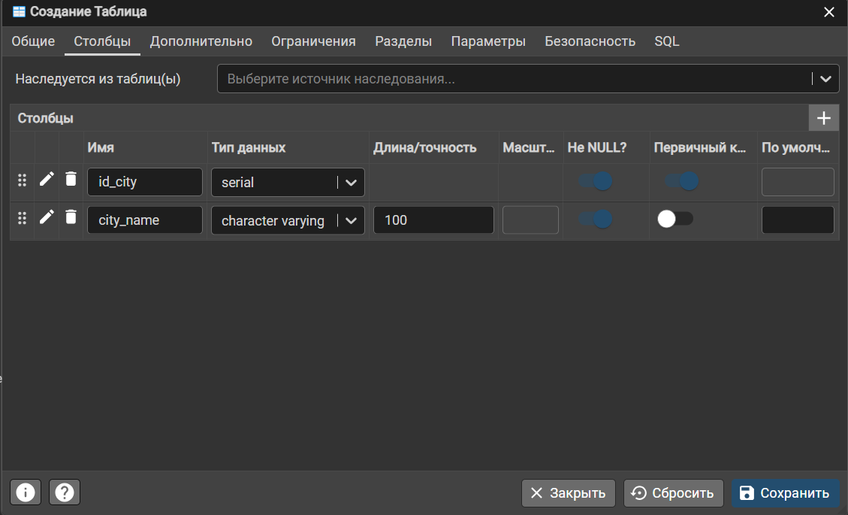
Сохраним первую таблицу.
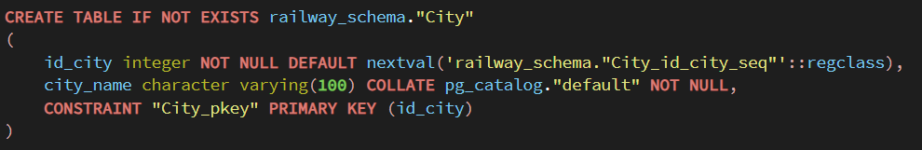
Добавим следующую таблицу Адрес кассы.
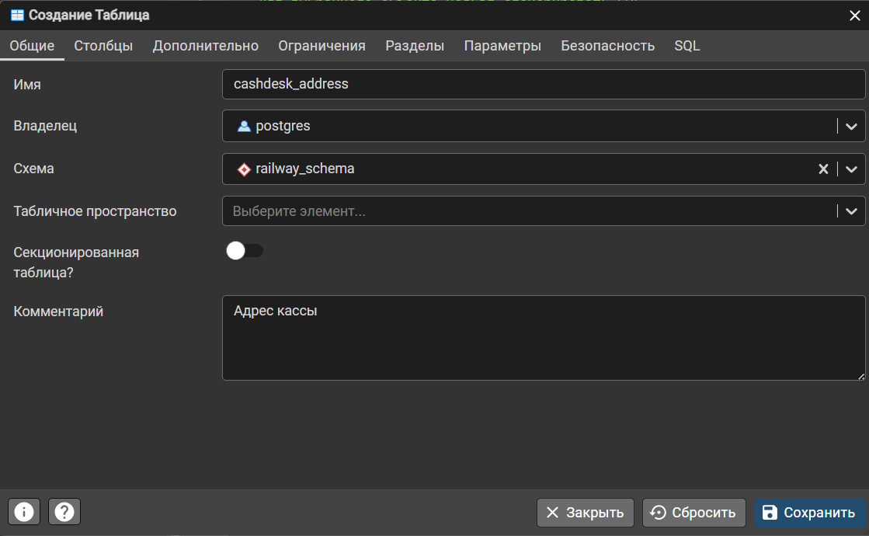
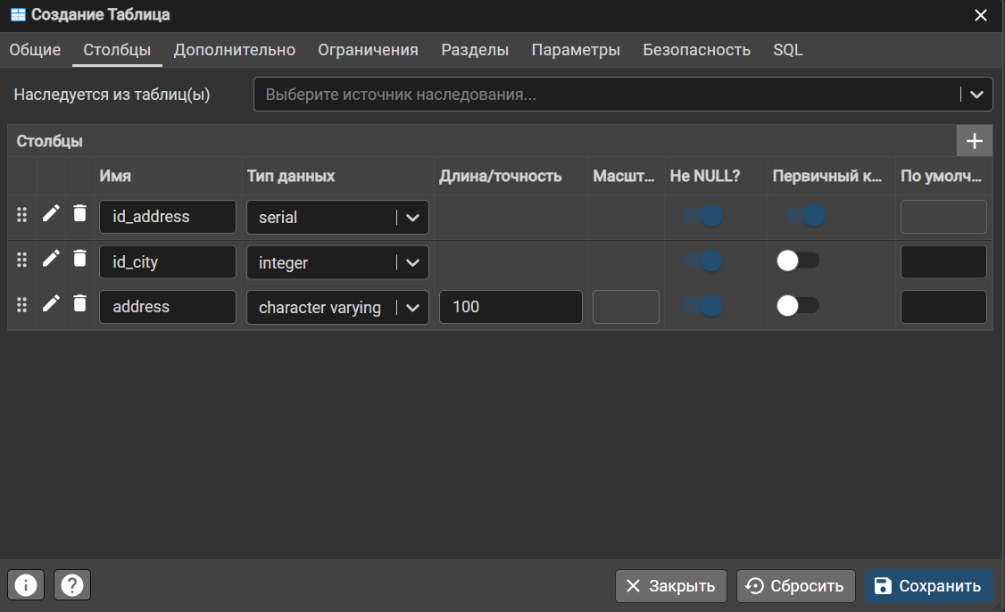
Добавил столбцы, но теперь нужно добавить ограничение внешнего ключа на параметр id_city. Зайдем во вкладку Ограничения, выберем вкладку Внешний ключ, нажмем добавить. В общих зададим название, в столбце определим, на что ссылаемся, а в действиях укажем cascade, чтобы записи адресов изменялись и удалялись вместе с городом.
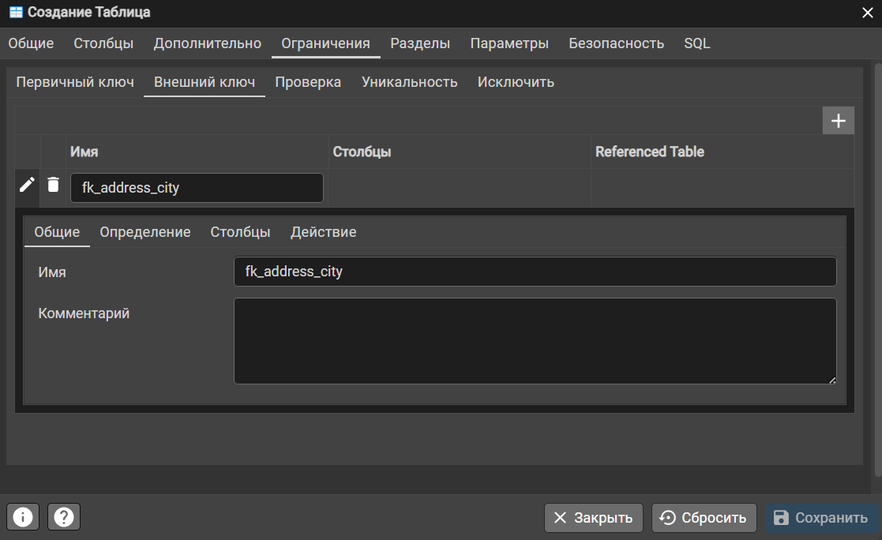
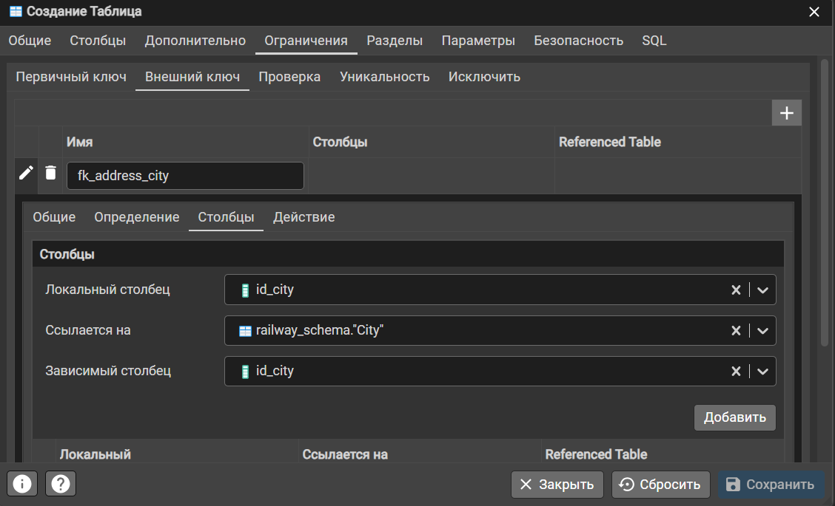
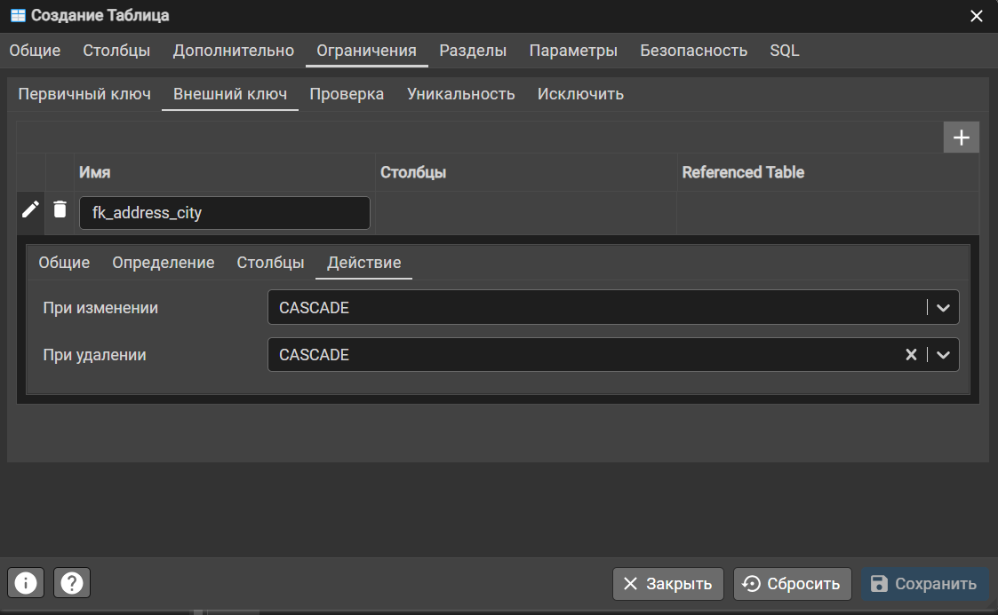
Нажмем добавить внешний ключ и сохраним таблицу.
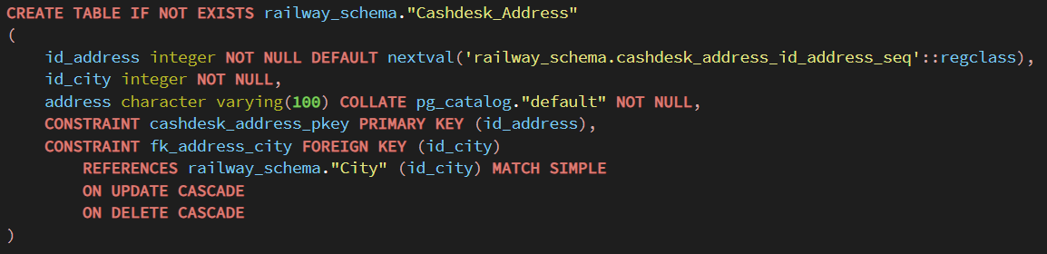
Остальные таблицы добавим по аналогии, и посмотрим на их записи в формате SQL.
Касса:
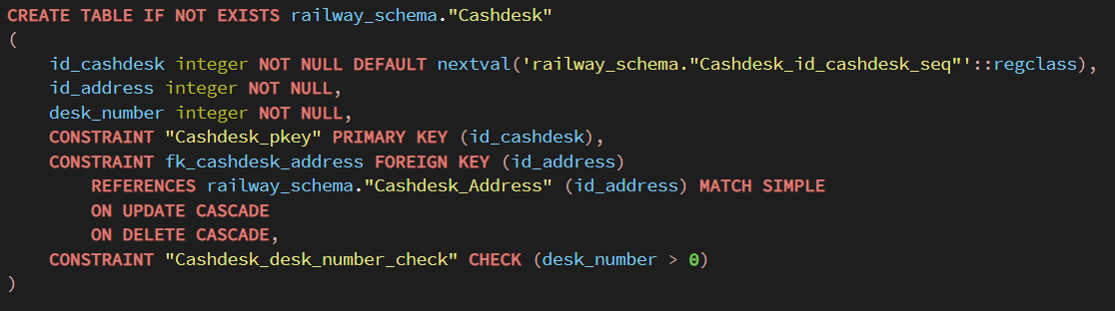
Станция:
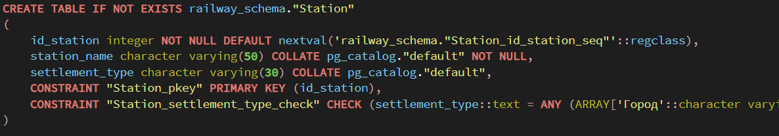
Тип поезда:
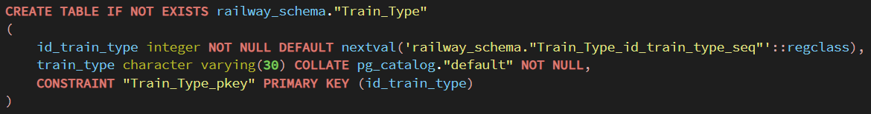
Тип вагона:
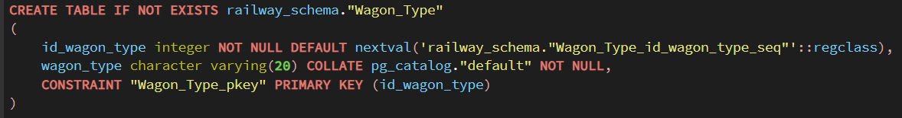
Тип места:
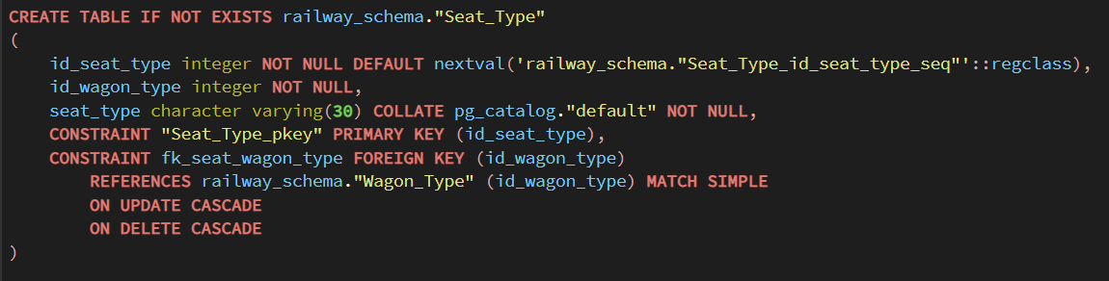
Пассажир:
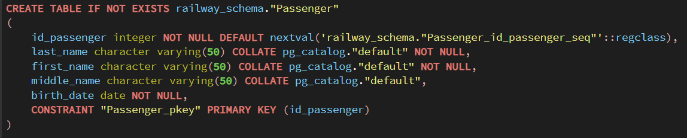
Поезд:
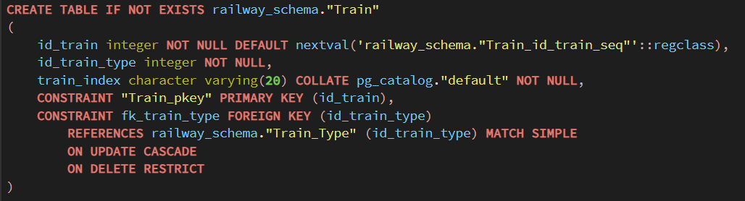
Вагон:
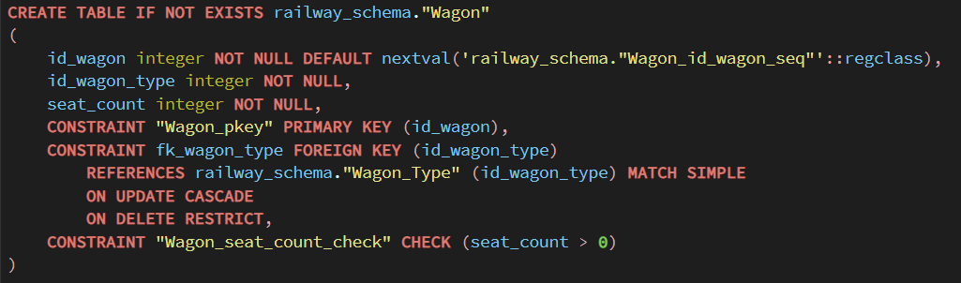
Маршрут:
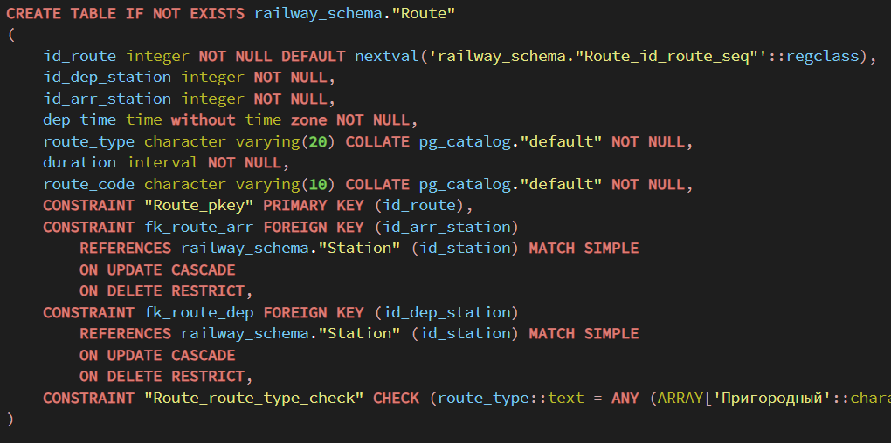
Расписание маршрута:
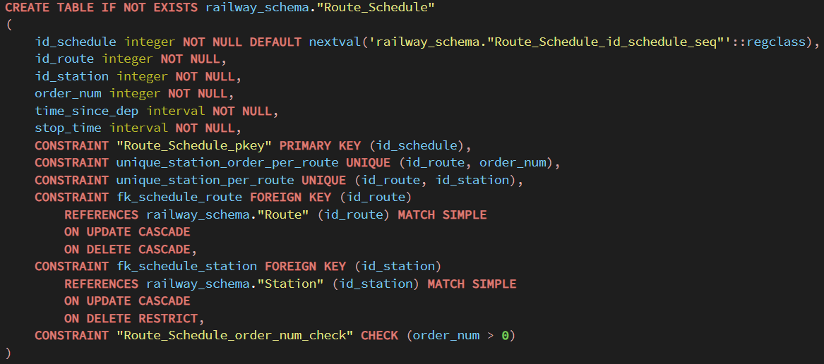
Рейс:
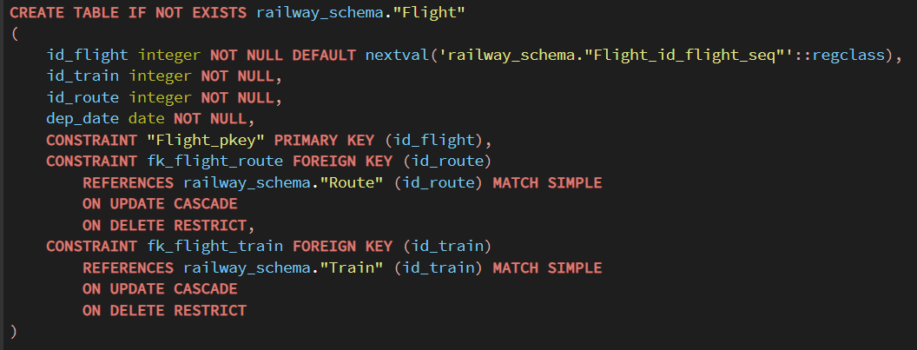
Вагон в рейсе:
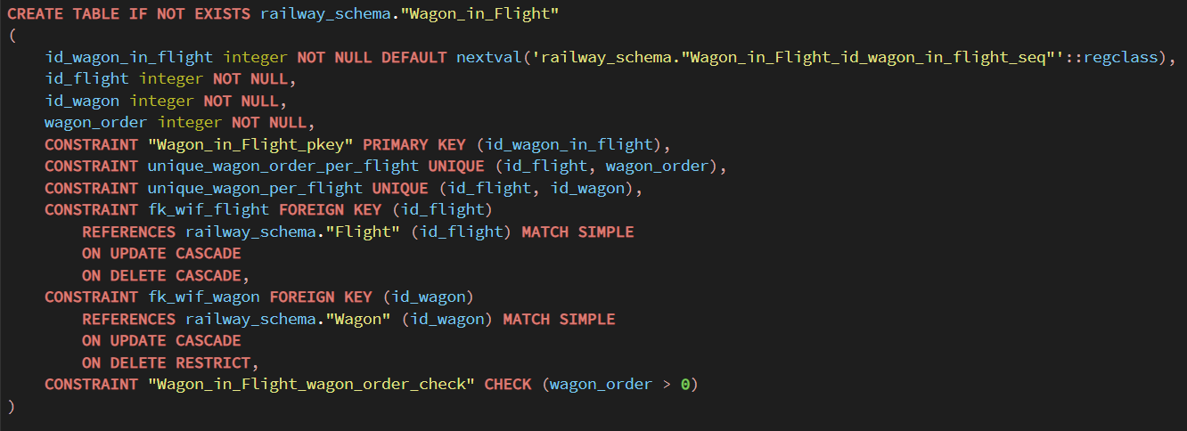
Место в рейсе:
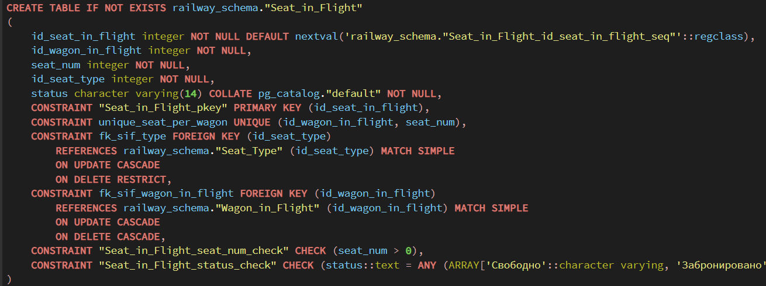
Тарифы:
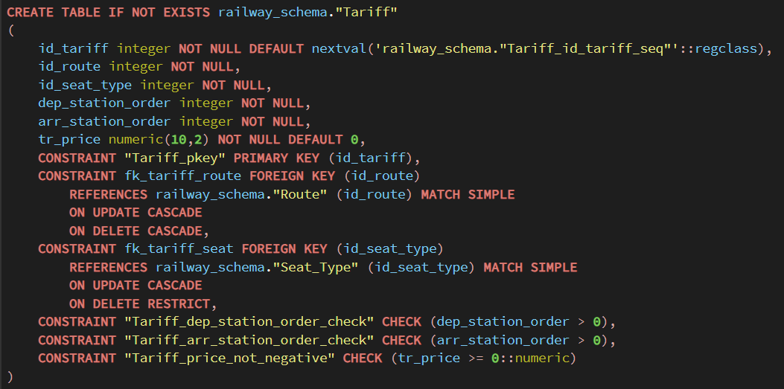
Удостоверение личности:
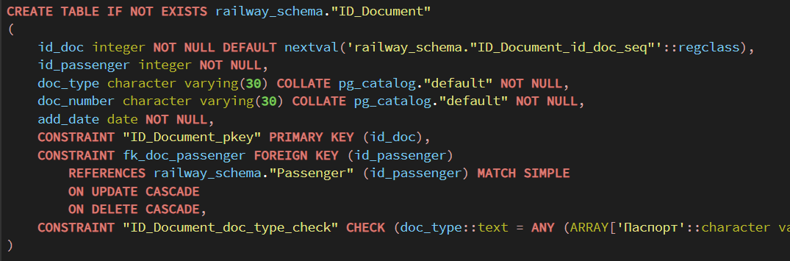
Билет:
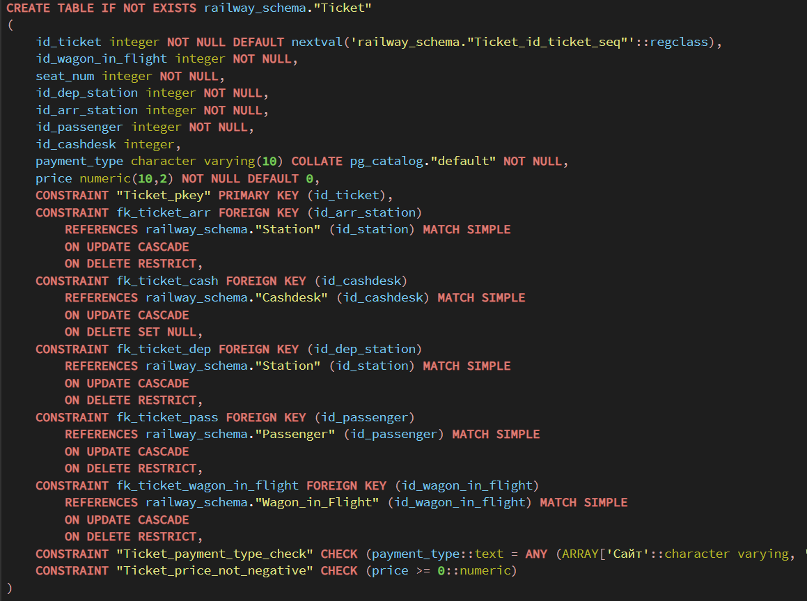
Статус билета:
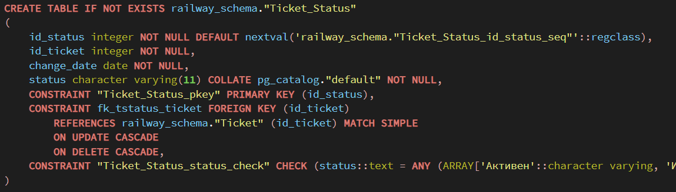
Статус удостоверения личности:
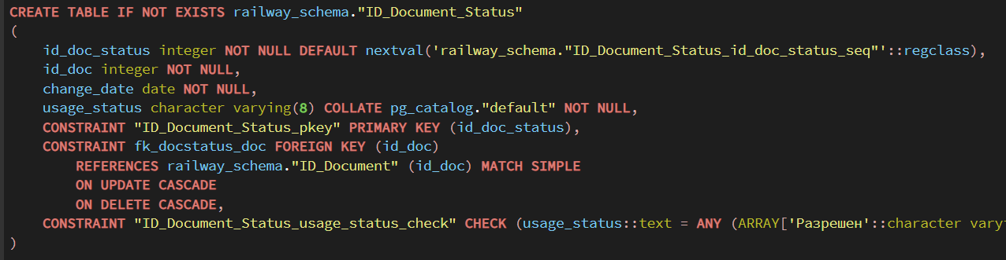
Статус поезда:
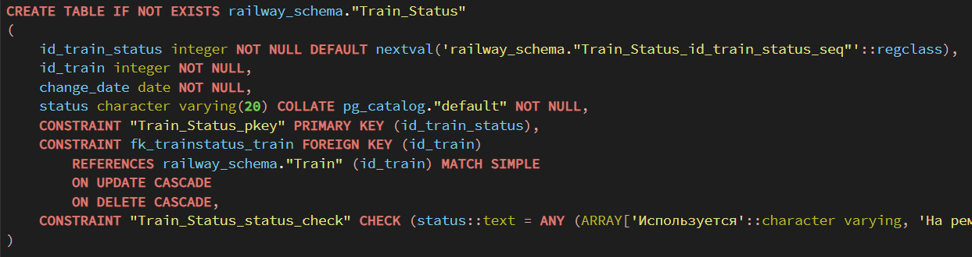
Статус вагона:
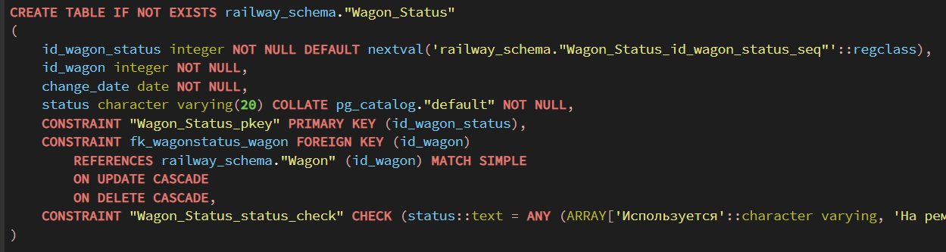
Статус рейса:
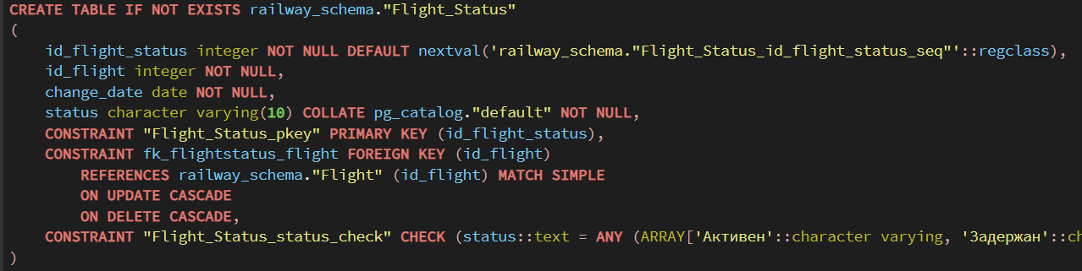

Задание 6
Начнем заполнять таблицы данными. Для этого используем команду:
insert into railway_schema.”Имя_таблицы” (параметр_1, параметр_2, …) values (значение_1, значение_2, …), (значение_1, значение_2, …), …;
А с помощью команды
select * from railway_schema.”Имя_таблицы”
будем выводить результаты.
Город:
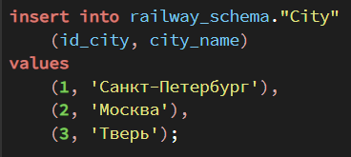
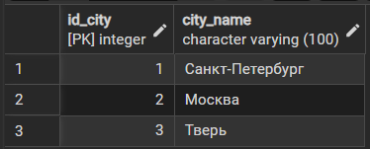
Станция:
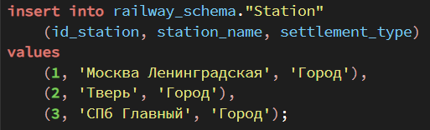
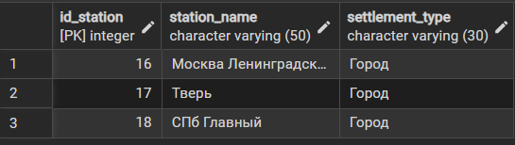
Тип поезда:
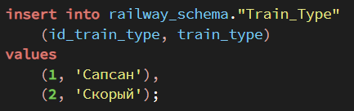
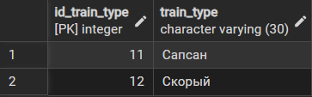
Поезд:
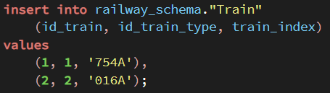
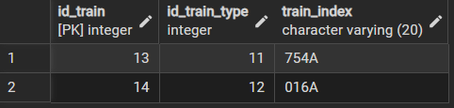
Статус поезда:
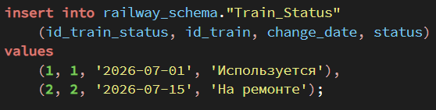
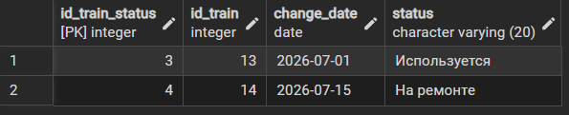
Тип вагона:
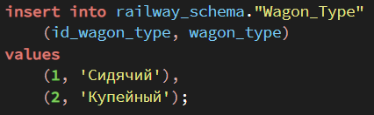
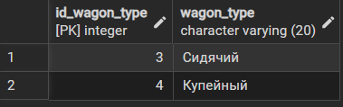
Вагон:
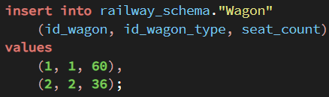
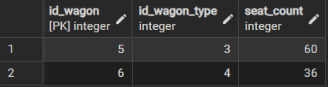
Статус вагона:
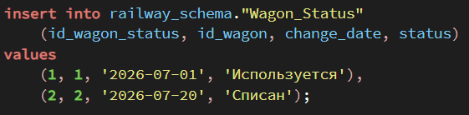
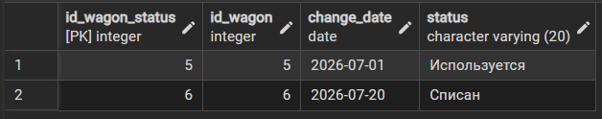
Тип сиденья:
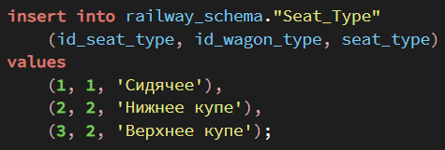
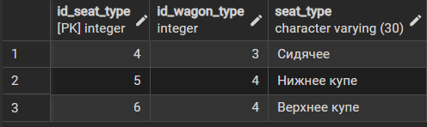
Пассажир:
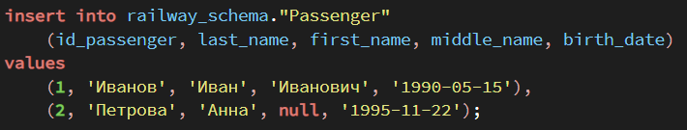
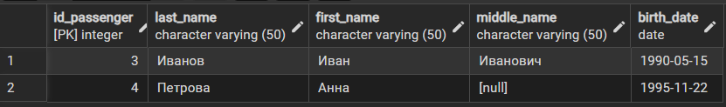
Удостоверение личности:
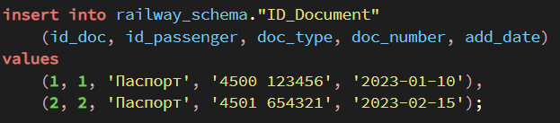
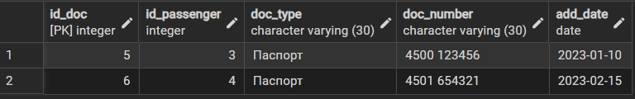
Статус удостоверения личности:
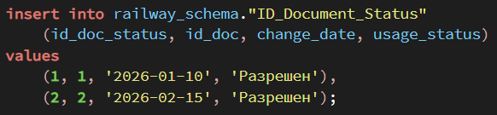
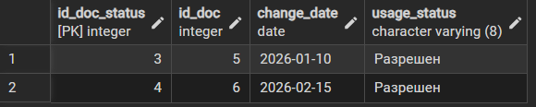
Адрес кассы:
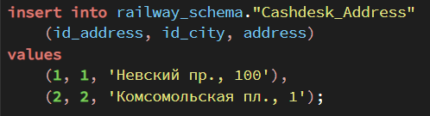
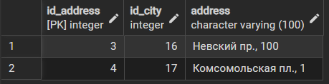
Касса:
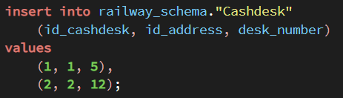
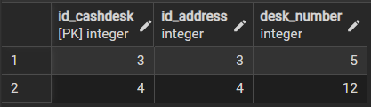
Маршрут:
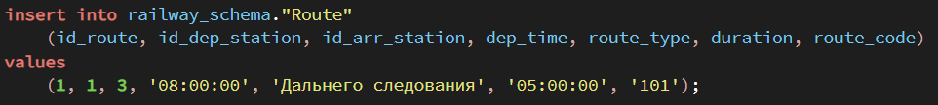
Расписание маршрута:
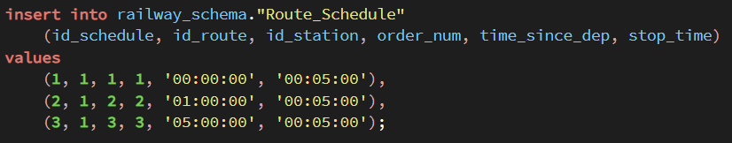
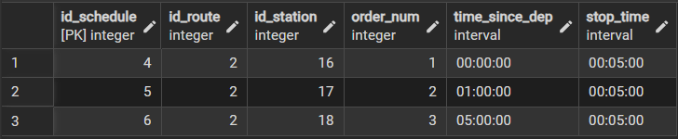
Рейс:
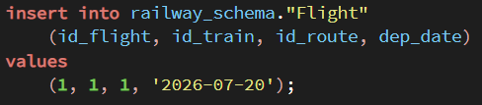
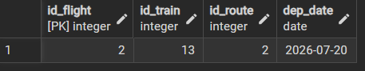
Статус рейса:
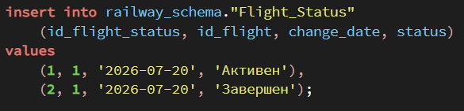
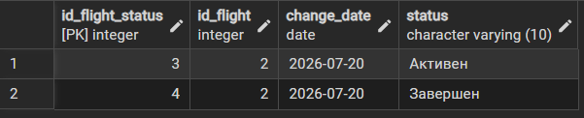
Вагон в рейсе:
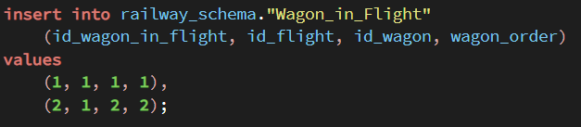
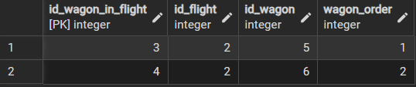
Сиденье в рейсе:
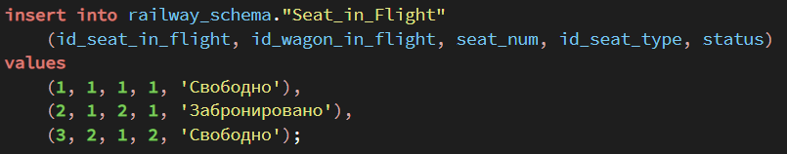
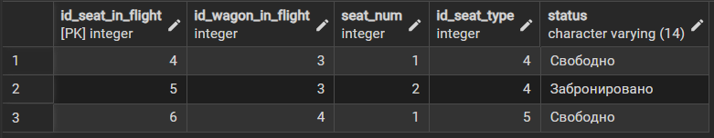
Тариф:
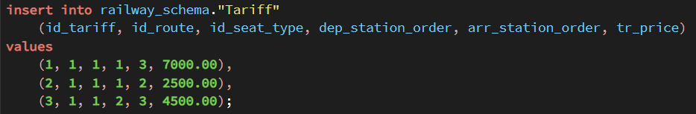
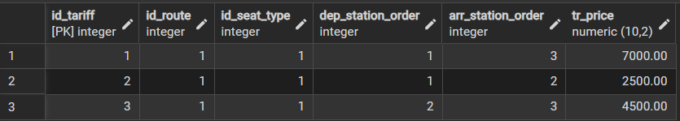
Билет:
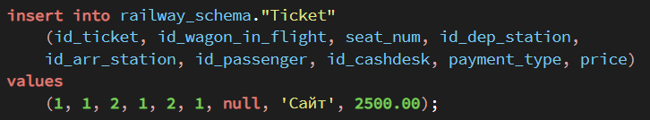
Статус билета:
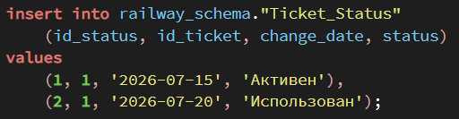
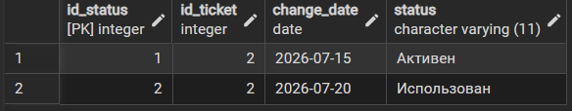
Теперь посмотрим на ERD диаграмму, сгенерированную pgAdmin. Для этого нажмем пкм по railway_schema – ERD for schema. Немного передвинем таблицы для читаемости и получим:
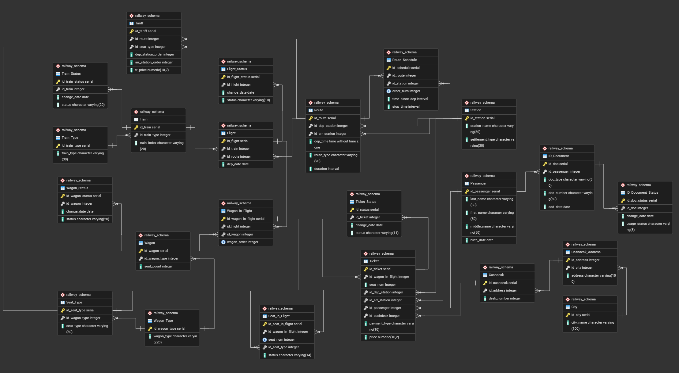
Задание 7
Создадим две резервные копии БД. Для этого нажмем пкм на БД – Резервная копия.
Для 1 копии: имя файла – rt_res_1, формат – Специальный, коэф. сжатия – 0, кодировка – utf8, роль – postgres
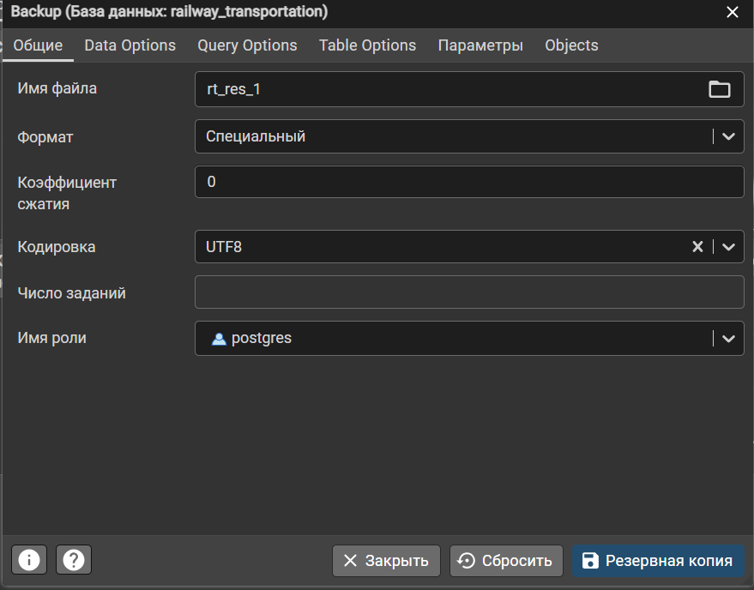
Во вкладке Query Options выберем пункт Добавить CREAT DATABASE, чтобы при восстановлении создалась новая БД.
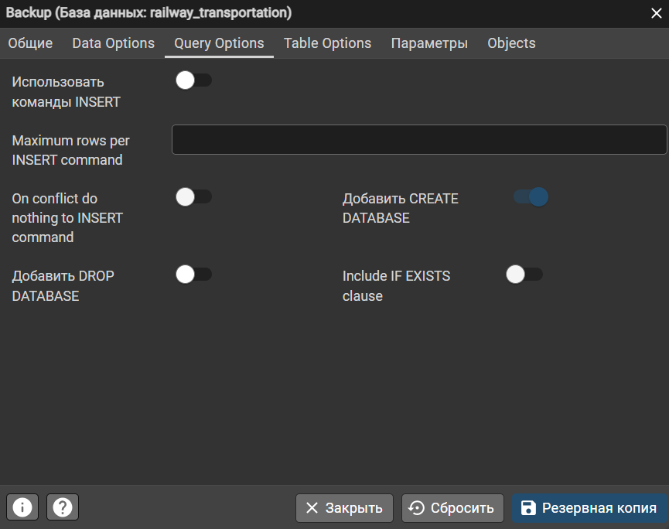
Во вкладке Objects выберем схему railway_schema, чтобы выбрать все объекты, относящиеся к этой схеме.
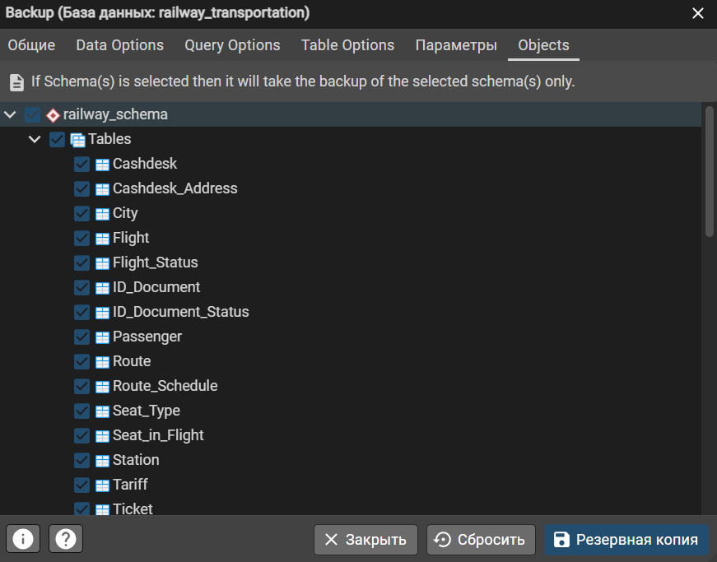
Теперь создадим вторую копию.
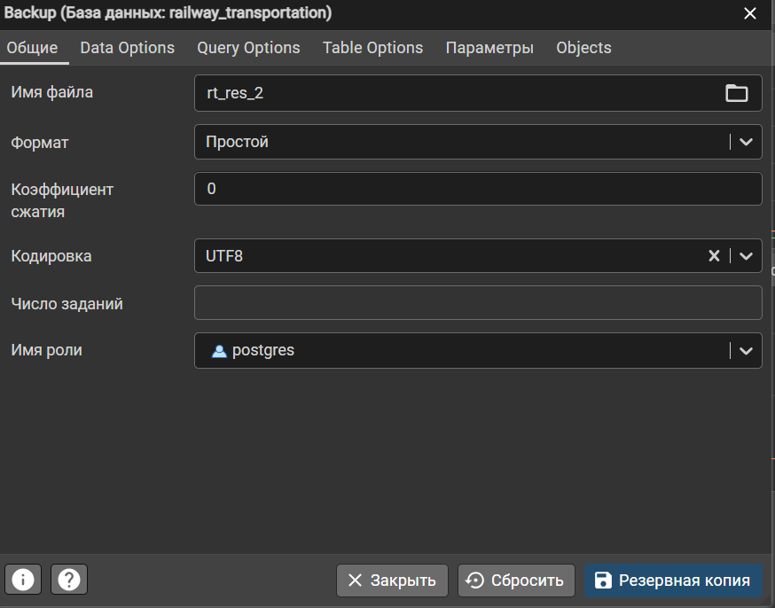
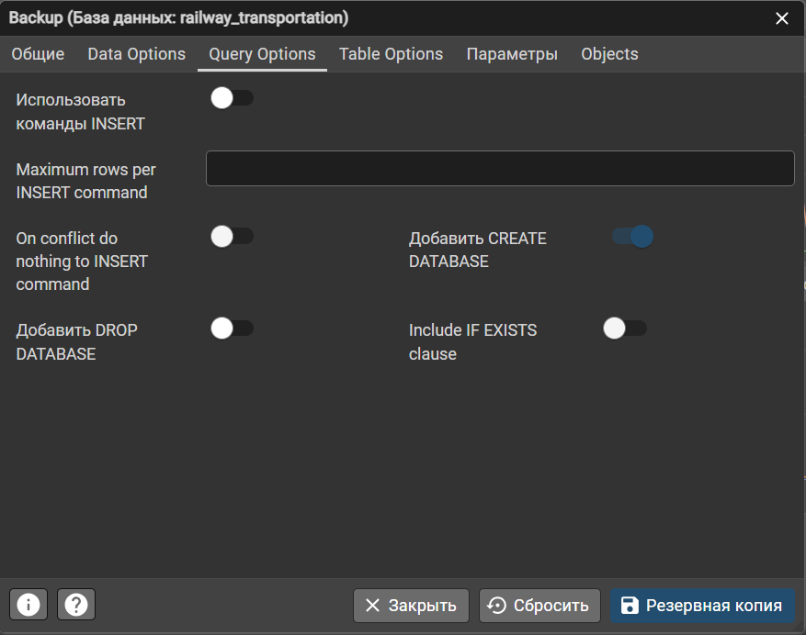
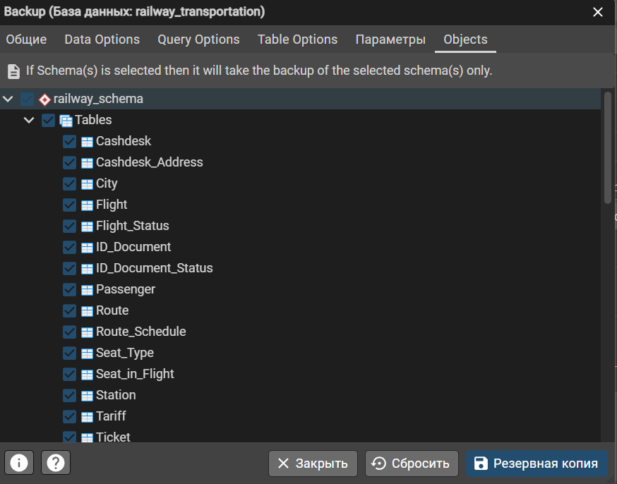
Проверим формат второй копии
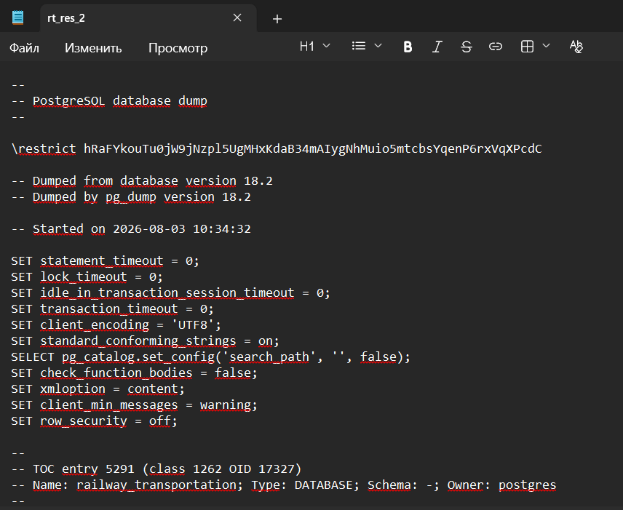
Видим, что файл и правда состоит из sql команд.

Задание 8
Проверим восстановление БД по резервной копии. Для этого создадим новую БД.
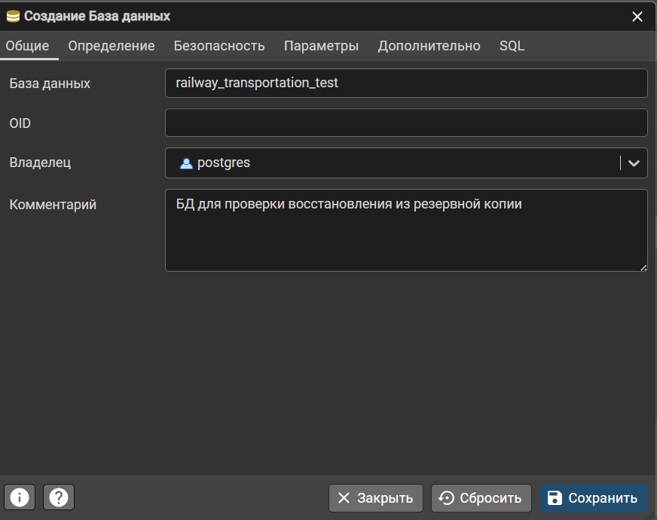
Теперь нажмем на неё пкм и выберем Восстановить. Выберем формат Специальный или tar, укажем путь к первой копии и поставим роль posgres.
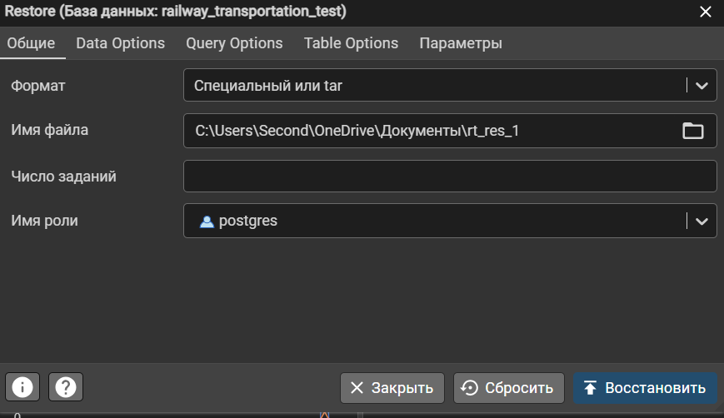
Нажмем Восстановить и посмотрим, появились ли схема и таблицы.
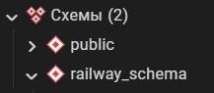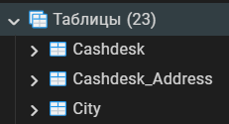
Проверим, что и данные были восстановлены
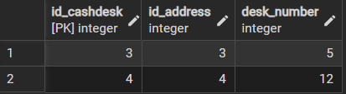

Вывод
В ходе лабораторной работы я научился с помощью pgAdmin 4 создавать БД и таблицы в PostgreSQL, настраивать ограничения целостности (PK, FK, CHECK), заполнять БД данными, а также выполнять резервное копирование и восстановление БД.

